**Star Wars API**

A API escolhida foi a do Star Wars, cujo link raiz é <https://swapi.co/api/>.

A API não trás imagens, então foi necessário pegá-las em um site exterior. Link: <https://starwars-visualguide.com/#/>

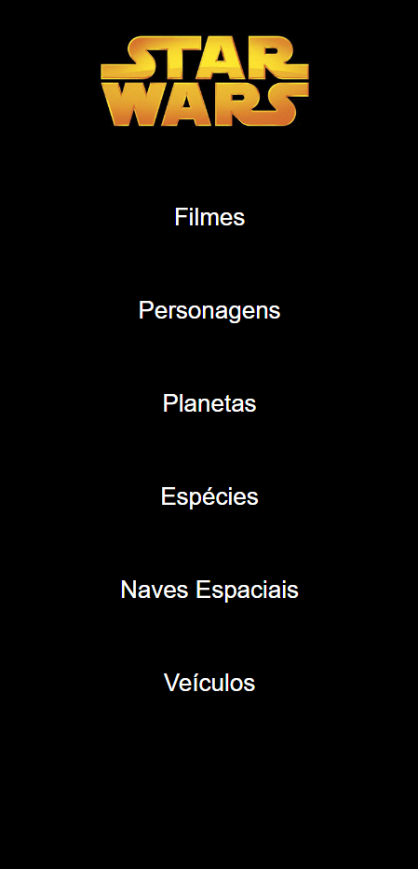Quando a página é carregada, os conteúdos vêm automaticamente. Para visualizá-los, é necessário clicar em algum dos itens do menu.

Há também uma área de pesquisa, para buscar um conteúdo específico.

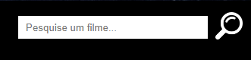

Foi necessário requisitar na API, buscando o conteúdo correspondente ao qual o usuário selecionou. Exemplo:

<https://swapi.co/api/people>

Quando o usuário realiza uma pesquisa, o item é filtrado utilizando o link:

<https://swapi.co/api/people/?search=>

O conteúdo mostrado inicialmente é exibido dessa maneira:

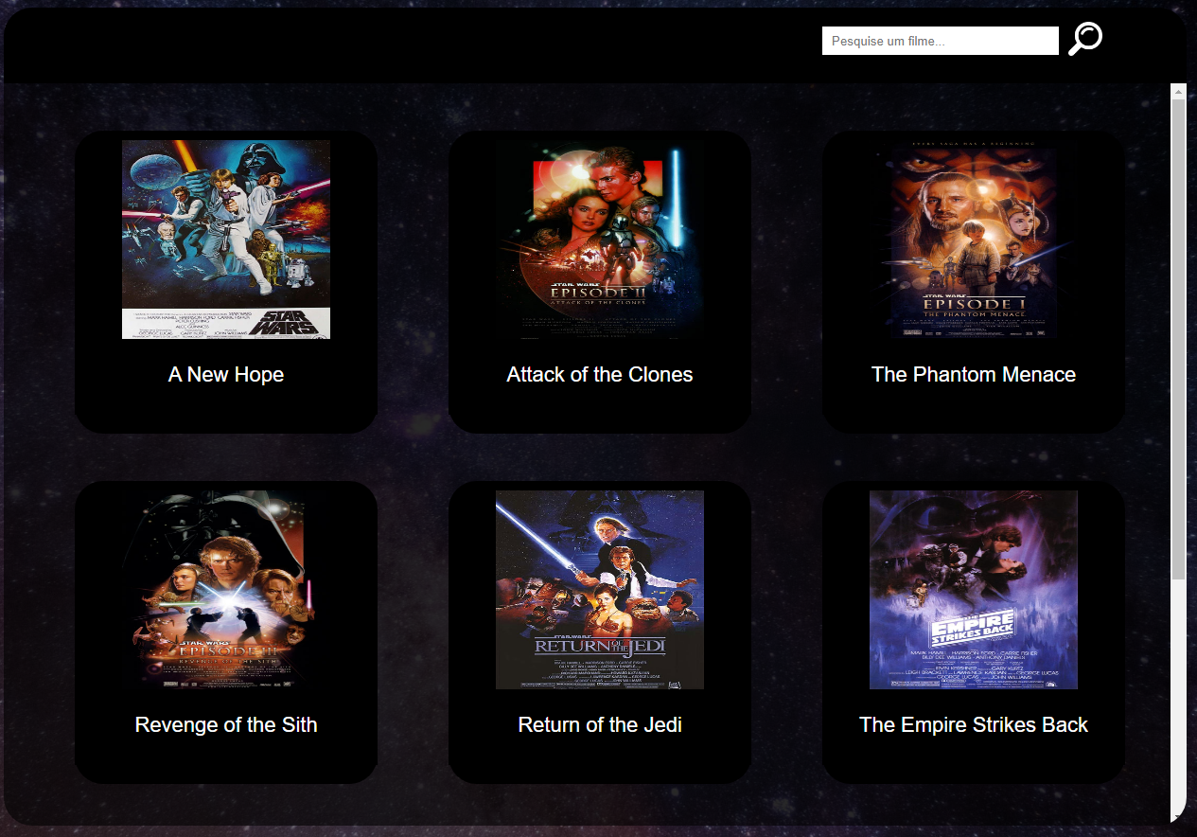

Quando filtrado, o conteúdo é exibido dessa maneira:

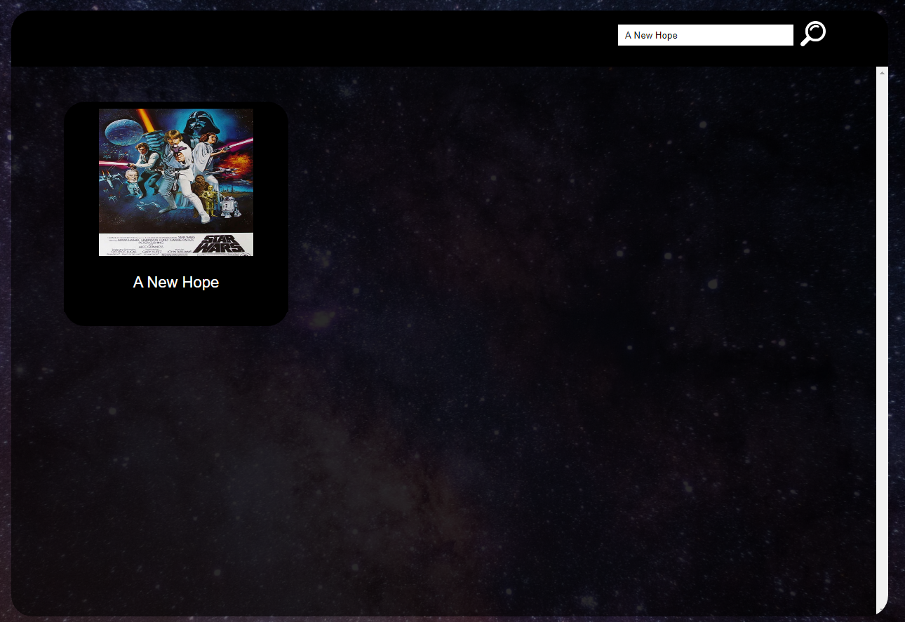

**DIFICULDADES:**

**-** Trazer todas as informações de um conteúdo específico. Cada conteúdo era, na API, dividido em diversas páginas, e trazer todos eles de uma só vez é um pouco mais complicado.

- A API não fornece imagens, então elas foram buscadas em um site. Por conta da natureza assíncrona do JavaScript, foi mais complicado verificar quais imagens estavam ou não disponíveis.